Dokumentacija uporabe.
Celoten projekt se nahaja na githubu https://github.com/vkSupervillain/FOTOsinteza. Vse prenešene datoteke zgledajo nekako takole:
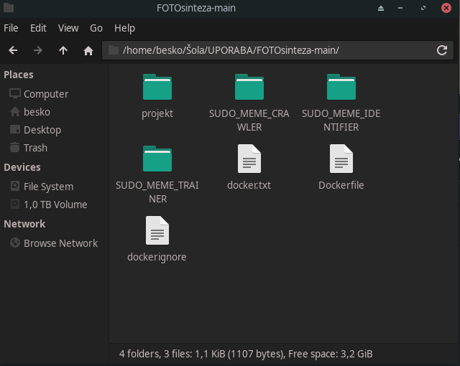
Za sam zagon dockerja v sistemu linux so v docker.txt pripravljeni ukazi. Torej se pomaknemo v direktorij kjer se nahaja Dockerfile ter poženemo prvi ukaz iz docker.txt(docker build . -t node_projekt). Ta ukaz builda docker image node_projekt. V image – u so inštalirani vsi paketi in python knjižnice, ki jih najina aplikacija potrebuje. Da poženeš sam container napišeš drugi ukaz iz docker.txt(docker run -ti --name node -p 3000:3000 -p 27017:27017 -v `pwd`/SUDO_MEME_CRAWLER:/python/CRAWLER -v `pwd`/SUDO_MEME_TRAINER:/python/TRAINER -v `pwd`/SUDO_MEME_IDENTIFIER:/python/IDENTIFIER node_projekt)
Ki naredi container z imenom node, poveže porta 3000 in 27017 z gostiteljem ter zveže par direktorijev v container. Če želiš še en terminal v containerju lahko to storiš z tretjim ukazom iz docker.txt(sudo docker exec -ti node bash), če pa je container ugasnjen ga lahko ponovno poženeš z zadnjim ukazom(sudo docker start -ai node).
Ko poženeš container te avtomatsko prestavi v mapo /projekt/app kjer se nahaja sam server del aplikacije. Tega lahko poženeš z npm start, vendar moraš pred tem še pognati mongodb in sicer z ukazom: service mongodb start.
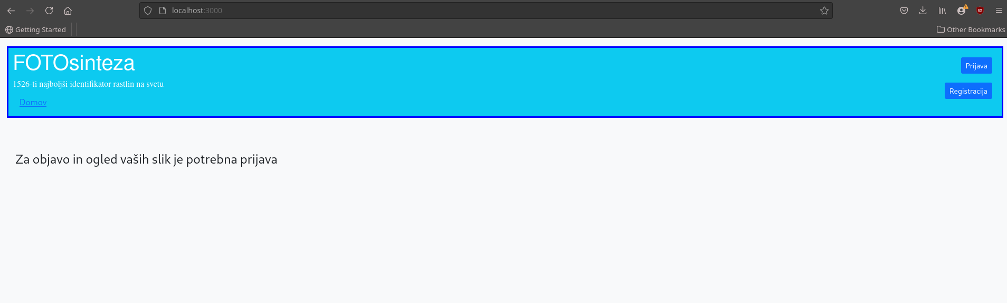Sedaj se lahko povežeš na localhost:3000 na gostiteljskem sistemu in vidiš spletno stran. Lahko se registriraš, prijaviš in objavljaš slike… Prepoznava rastlin na slikah pa še ne dela.

Crawler
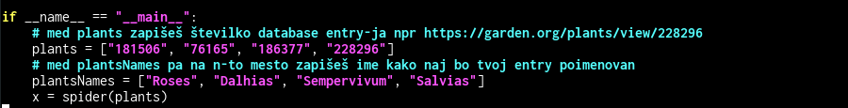
Da omogočiš samo prepoznavo se premakni v containerju v direktori /python. Tu se nahajajo trije direktoriji in sicer: IDENTIFIER, CRAWLER ter TRAINER. Za začetek si poglejmo direktorij CRAWLER – ta vsebuje python crawler za prenašanje slik iz interneta. V direktoriju CRAWLER se nahaja datoteka main.py katero lahko pogledaš z vim-om z ukazom: vim main.py. Se pomakneš do main in slediš navodilom zapisanim v komentarjih:
Ko si izbral katere rastline hočeš naučiti svoj model exitaš vim in poženeš main.py z ukazom: python3 main.py:
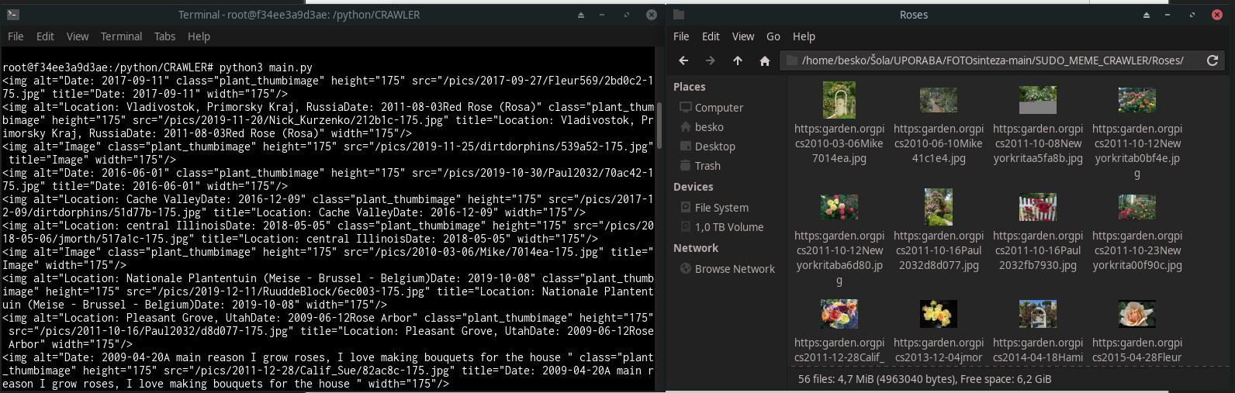Program sam ustvari direktorije z imenom rastline ter iz baze podatkov avtomatsko prenese slike. Te slike je priporočljivo še ročno pregledati ter odstraniti slike slabih kvalitet. Ko pregledaš vse slike direktorije z imeni slik daš v nov direktorij dataset.

Trainer
Sedaj si poglejmo še direktorij /python/TRAINER. V tem direktoriju se nahaja python skripta za ustvarjanje samega modela ki bo prepoznaval rastline. V tem direktoriju se nahaja python skripta trainer.py. Če pogledamo main te skripte vidimo:
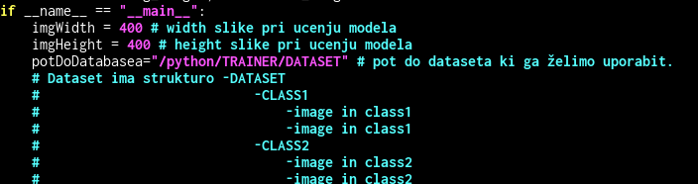V prvih treh vrsticah lahko podamo width ter height slike in pa potDoDatabasea ki je pot do direktorija ki smo ga ustvarili pri poglavju Crawler. Ko nastavimo te spremenljivke na željeno vrednost lahko poženemo python skripto z: python3 trainer.py ter počakamo da skripta zaključi delovanje.
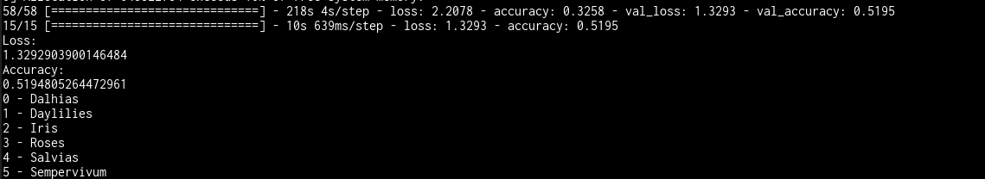Na koncu skirpta še izpiše accuracy, loss ter imena in indekse vseh rastlin. Sedaj imamo uspešno naučen model.

Identifier
Na vrsti je še zadnja python skripta in sicer IDENTIFIER. Identifier je python skripta ki povezuje naučen model z podatkovno bazo, poleg tega pa tudi iz slik izlušči metapodatke o lokaciji ter jih vstavi v podatkovno bazo. Premaknimo se v mapo /python/IDENTIFIER. V tem direktoriju najdemo identifier.py V mainu vidimo imgWidth, imgHeight ter modelName, width in height nastavimo enako kot smo nastavili width in height pri učenju modela, v modelName pa damo pot do naučenega modela. Malo nižje vidimo zakomentiran klic funkcije resetAllFkPlants(mycol) ki ga odkomentiramo v primeru da hočemo vse slike v bazi ponovno razpoznati z našim novim modelom, nato v mainu sledi while(1) loop ki iz podatkovne baze vzema slike ki imajo fk_plant == “-1”, kar pomeni da še niso bile razpoznane, prepozna rastlino ki je na sliki ter posodobi fk_plant. Podobno naredi za metalokacijo, samo če je metaLokacija == “1”. Za pravilno delovanje aplikacije mora ta python skripta biti užgana. Podrobnejše delovanje podatkovne baze bo prikazano v naslednjem poglavju.

Podatkovna baza
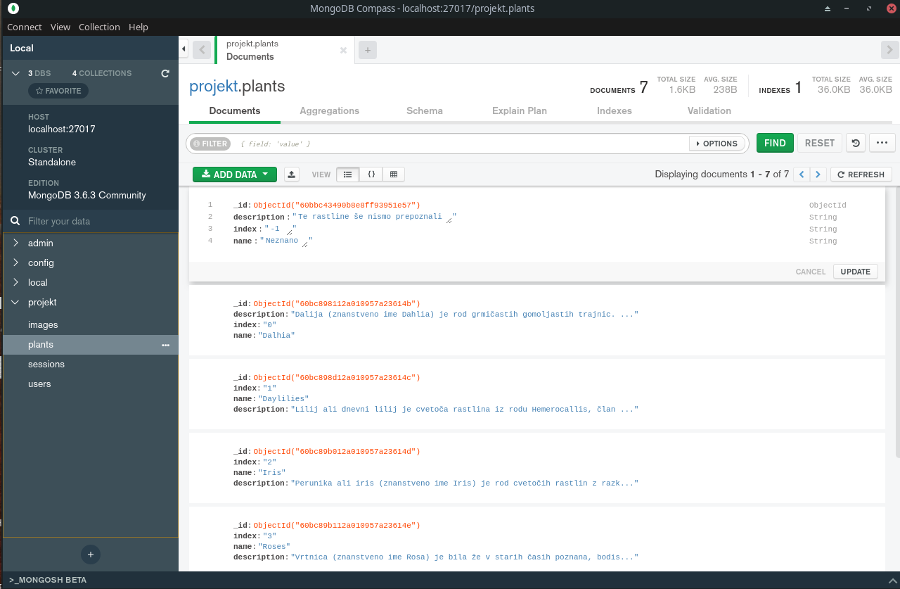
Ime podatkovne baze je ‘projekt’, ima pa collectione images, sessions, users ter pa plants. Images, sessions ter users se avtomatsko dodajo med uporabo aplikacije, collection plants pa moramo dopolniti sami. V projekt.plans damo data ki sestoji iz _id(ObjectId), description(String), index(String) ter name(String). Pod index “-1” imamo name: “Neznano” ter description: “Rastline še nismo prepoznali”. Na index se sklicuje fk_plant iz zgornjega poglavja, torej -1 = rastlina še ni bila prepoznana, vse druge indexe pa zapolnimo z imeni rastlin ki jih naš model zna prepoznati in indeksi ki smo jih dobili pri poglavju Trainer.

